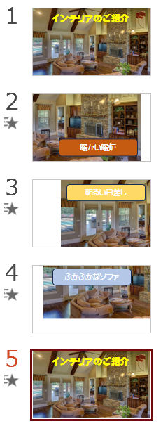
変形機能の実用的な活用方法

インテリアの紹介
この物件には大きく３つの特徴があります
一つ目は 暖かい暖炉 二つ目は 明るい日差し 三つ目は ふかふかのソファ

インテリアの画像を用意 タイトルも入れる
スライドを複写 ズームを４０％にする タイトルをスライドの外に移動
画像を大きくし、紹介したい部分をズームイン 図形 四角 特徴を入れる
フォント サイズ 色を変更 位置を調整 左のサムネイルを確認

再度スライドを複製
画像の位置をずらして、窓にズームイン 図形を移動 明るい日差し
塗りつぶしの色を変える

再度スライドを複製
画像の位置をずらして、ソファにズームイン 図形を移動 ふかふかなソファ
塗りつぶしの色を変える

一番初めのスライドをコピー 貼り付け
２枚目からShiftを押しながら５枚目のスライドを選択 → 変形

この地域にいる動物を紹介
ねこ ぶた 鳥 アフリカ象 ホツキョクグマ
画像５枚とタイトルを準備 縦と横５㎝ ズームを５０％
表示 ガイド アフリカ象 ホツキョクグマはスライドの外へ移動

ぶたの図形の大きさを縦横１０㎝にする
左右中央揃え 上下中央揃え
小さい画像を左右に置く ３つを選択 上下中央揃え 左右に整列
グループ化 左右中央揃え グループ化解除
ガイド線で目印をつける
真ん中にねことテキストを入れる ぶたのサイズ５㎝にする

５つの図形を選択 配置 右揃え 上下中央揃え 手動でスライドの横に移動
１枚目の画像（ねこ）を１０㎝にしスライドの真ん中に持って行く
２つめの図形（ぶた）を目印を付けたところに持って行く ねこの右側
スライドの複製
ねこの画像を５㎝ 左に持って行く ぶたを１０㎝にして中央に３つめの鳥をぶたの横に
同様にスライドの複製し、スライドを５枚作成
スライドをShiftを押しながら選択 → 変形

